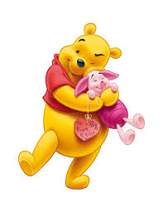
Karta pracy zajęć pozalekcyjnych: 25.11. Jaki dziś dzień ?
Cele ogólne :Poszerzanie kompetencji świadomości i ekspresji kulturalnej oraz językowych.
Cele szczegółowe : Rozwijanie kreatywności dzieci , zapoznanie z fragmentem książki „Kubuś Puchatek” A.A.Milne, usprawnianie manualne.
„Jaki dziś dzień ? zapytał Puchatek .
Dziś – odpowiedział Prosiaczek .
Na to Puchatek:-To mój ulubiony dzień.”
Zgadzam się z Puchatkiem ,to mój ulubiony dzień , może i Twój.
Zgodzisz się ze mną, że to sympatyczny dzień , zwłaszcza w szpitalu.
Nie wiem czy wiesz, że Święto Pluszowego Misia obchodzimy od 25.11 2002 roku , właśnie tego dnia Pluszowy Miś celebrował swoje 100 urodziny. Chcesz poznać jego historię , otóż wszystko zaczęło się od prezydenta Stanów Zjednoczonych –Teodora Roosvelta , który w 1902 roku wybrał się na polowanie . Podczas polowania postrzelono małego niedźwiadka , wtedy prezydent nakazał jego uwolnienie , a całą tę historię zilustrowano w prasie. Czytelnikiem gazety był producent zabawek, który zainspirował się tym wydarzeniem i stworzył nową zabawkę ,a był to właśnie pluszowy miś. Twórca nazwał swoją zabawkę Teddy Bear na pamiątkę prezydenta .
I od tej pory miś króluje na całym świecie i chociaż pojawiają się nowoczesne zabawki, telefony, tablety , to miś zawsze jest najlepszym przyjacielem dzieci. Mało tego stał się również bohaterem filmów i książek takich jak m.in. „Kubuś Puchatek”, „Miś Paddington”.
Jak myślisz skąd się bierze ta ponadczasowa popularność Pluszowego Misia …?
Czy obok Ciebie siedzi maskotka misia…?
Czy zabierasz ze sobą na przykład do szpitala swojego ulubionego misia…?
Często jako ludzie pragniemy ciepła ,dobra ,łagodności i opiekuńczości , czego symbolem jest właśnie miś. Wyobraź sobie misia i zainspiruj się do pracy, aby podarować komuś potrzebującemu miłą niespodziankę .
„Przyjacielu ,jeśli będzie ci dane żyć sto lat, to ja chciałbym żyć sto lat minus jeden dzień ,abym nie musiał żyć ani jednego dnia bez ciebie….” powiedział Prosiaczek do Puchatka.
„Wiesz Prosiaczku …..miłość jest wtedy ….kiedy kogoś lubimy ….za bardzo….”
Do swojej pracy plastycznej potrzebujesz:
- bibułę , krepinę lub kolorowy papier
- karton z bloku technicznego w wybranym kolorze
- klej ,nożyczki
-nie zapomnij o wyobraźni .
Narysuj powiększony kształt misia na kartonie i wytnij;
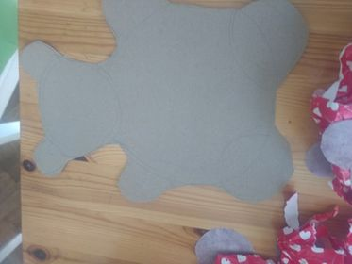
Następnie powydzieraj lub powycinaj z papieru, krepiny i pognieć części misiaczka; ja wykorzystałam papier do pakowania;
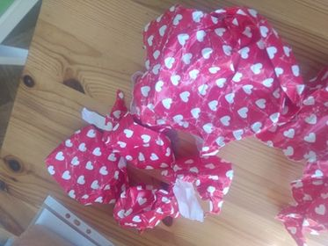
Krok następny to wycięcie pyszczka, brzuszka, łapek i uszu .
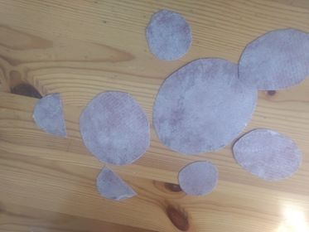
Teraz wszystko razem sklejamy tzn. naklejamy na kształt misia pognieciony papier ,a na to poszczególne elementy:
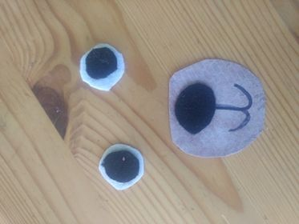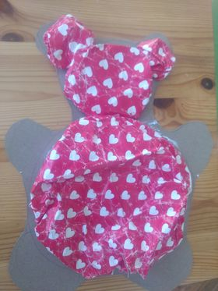
To jest pyszczek i nos, który proponuję wyciąć z materiału.
Kiedy wszystko nakleisz ,będzie wyglądało tak.
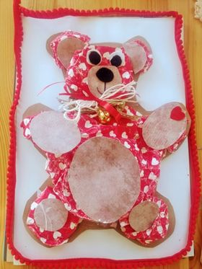
Proponuję nakleić misia na karton, możesz zrobić ramkę .
Dobrej zabawy.
E.Nowożycka

